Муниципальное дошкольное образовательное учреждение детский сад общеразвивающего вида №21 пос.Баляга.

Принята на заседание Утверждаю
Педагогического совета Заведующая ДОУ
Протокол № от _______Вдовина Т.В.

Проект
«Лаборатория раннего прогноза и предупреждения речевых нарушений»

Автор-составитель:
учитель-логопед: Лихай О.И.
руководитель по ФИЗО: Кривецкая А.Х.

2013г.

Актуальность проекта:

Как известно, своевременное и полноценное овладение речью является важным условием развития личности ребенка. Процесс формирования речи охватывает несколько возрастных этапов. Особенно продуктивным и важным в этом плане является период раннего и младшего дошкольного возраста от 0,8— 1 года до 3—4 лет. В течение этого короткого отрезка времени ребенок овладевает основными закономерностями языка. А речевое развитие ребенка в первые годы жизни оказывает влияние на всю его последующую жизнь.
К сожалению, уровень речевого развития детей младшего дошкольного возраста, поступающих в детский сад, в большинстве случаев не соответствует возрастной норме. Многие дети первой младшей группы, имеют проблемы в развитии. Действительно, в последние годы отмечается рост числа детей, родившихся с признаками перинатального поражения центральной нервной системы. По данным разных авторов, ППЦНС встречается в 83,3% случаев и является фактором риска возникновения у ребенка психической (в том числе речевой) и двигательной патологии. Такой неврологический фон, несомненно, сказывается на развитии ребенка в целом, и на речевом, в частности.
При ежегодном логопедическом обследовании речи детей средних групп, обнаруживаются нарушения речи у 70-80% обследованных, то есть к 5 годам речь детей не соответствует возрастной норме. А специализированная логопедическая помощь в системе образования оказывается детям с патологией речи после 5 лет, когда речевой дефект уже закрепился. С возрастом теряется возможность пластичного изменения состояния ребенка, ухудшаются условия для компенсации и коррекции.
Поэтому сегодня остается актуальной проблема раннего выявления и профилактики нарушений речи у детей младшего дошкольного возраста (с момента поступления в ДОУ) и организации своевременной коррекционно-развивающей помощи.
Наше дошкольное учреждение в течении 7 лет углубленно работает над проблемой развития речи дошкольников. Обобщая работу по данному направлению, мы подошли к необходимости создания на базе ДОУ лаборатории раннего прогноза и предупреждения речевых нарушений. Мировая практика показывает на желательность осмотра логопеда до года. Это помогает начать работу по профилактики сложностей на пути развития речи у детей до 3-х лет.

Цель проекта: создать и реализовать систему работы по раннему прогнозу и предупреждению речевых нарушений у детей раннего дошкольного возраста и подготовить их к следующему этапу возрастного развития в условиях работы логопедического пункта. ДОУ.

Объект исследования: осуществления прогноза и предупреждения речевых нарушений у детей раннего возраста.

Предмет исследования: система работы по раннему прогнозу и предупреждению речевых нарушений у детей раннего дошкольного возраста.

Задачи проекта:
-оказать помощь ребенку с проблемами в речевом развитии в условиях ДОУ на раннем этапе развития;
-адаптировать детей «группы риска» раннего возраста к условиям, являющимся наиболее благоприятными для его речевого развития;
- привлечь родителей к коррекционной работе с детьми раннего возраста;
-организовать взаимодействие педагогов и специалистов детского сада: воспитателя, учителя-логопеда, педагога-психолога, в диагностической, коррекционно-развивающей работе с детьми раннего, младшего дошкольного возраста.

Срок реализации проекта: 1 год (долгосрочный)

Ожидаемые результаты:

-привлечение родителей к деятельности в рамках проекта через просветительскую и консультативную работу;
-повышение уровня ответственности родителей перед решением задач преодоления речевой патологии детей;
-повышение уровня педагогической осведомленности родителей.
-преодолеть имеющиеся отставания от возрастных нормативов в речевом и коммуникативном развитии через организацию комплексного коррекционно-развивающего воздействия

Содержание

№ | тема | Сроки выполнения | специалисты
1 | Краткий анамнез с родителями, вновь поступивших детей | В течении года | Руководитель по ФИЗО, учитель-логопед
2 | Адаптация детей (наблюдение) | В течении года | Воспитатель, учитель-логопед, руководитель по ФИЗО, педагог-психолог
3 | Наблюдение за развитием речи детей | В течении года | Учитель-логопед
4 | Наблюдение за физическим развитием детей | В течении года | Руководитель по ФИЗО
5 | Наблюдением за развитием эмоциональной сферой ребенка | В течении года | Педагог-психолог
6 | Ознакомление с данными наблюдений родителей | Апрель, май | Воспитатель, учитель-логопед, руководитель по ФИЗО, педагог-психолог.
7 | Рекомендации и своевременное направление детей к врачам специалистам | Апрель, май | Учитель-логопед, руководитель по ФИЗО, педагог-психолог, заведующая.

Алгоритм работы

1. Беседа при поступлении в д/с + анкетирование (анамнез)
2. Посещение семьи на дому.
3. Знакомство воспитателя с результатами обследования.
4. Консультации для воспитателей.
5. Знакомство родителей с результатами обследования.
6. Консультации для родителей: «Ваш ребенок не говорит?», «Развитии речи ребенка в норме и патологии».
7. Информация для родительских уголков.
8. «Шкатулка вопросов» Выявить круг вопросов, которые для родителей актуальны.
9. Наблюдение за развитием речи детей.
10. Наблюдение за физическим развитием детей.
11. Рекомендации и своевременное направление детей к врачам-специалистам по результатам наблюдений.
Невролог
План действий по реализации проекта.

1 этап. Организационный – август 2013г.
-Приобретение современной научно-методической литературы.
-Оснащение логопедического кабинета специализированной мебелью для дошкольников.

2 этап. Практический –сентябрь 2013-апрель 2014г.
-Формирование основных направлений работы.
-Создание творческой группы педагогов лаборатории.
-Объективная, развернутая, комплексная диагностика детей (на протяжении всей работы проекта).
-Анкетирование родителей (на протяжении всего проекта)
-Составление, корректировка и реализация комплексных индивидуальных коррекционно-развивающих программ, комплексных перспективных планов взаимодействия всех специалистов детского сада.

3 этап. Заключительный – май 2014г
-Создание системы информационного обеспечения – информационно-педагогической службы.
- Рекомендации и своевременное направление детей к врачам-специалистам по результатам наблюдений

При проведении обследования отмечали:
- Выявление уровня восприятия речи взрослого;
- Выявление понимания речи взрослого;
- Выявление объема активного и пассивного словаря;
- Выявление состояния звукопроизношения;
- Определение уровня активного словарного запаса детей;
- Выявление состояния контекстной речи;
- Выявление состояния грамматического строя

Для детей раннего возраста от 2-3 лет и от 3-4 лет реализуются все направления коррекционного воздействия:
1. Развитие понимания речи.
2. Воспитание общих речевых навыков
3. Развитие слухового, зрительного восприятия.
4. Формирование грамматического строя речи.
5. Формирование активного словаря.
6. Развитие связной речи.
7. Развитие мелкой моторики.
8. Развитие артикуляционной моторики и двигательной активности артикуляционного аппарата.
9. Формирование просодических компонентов речи
10. Развитие графических навыков.

Направление коррекционного воздействия для детей 4-5 лет:
  - Коррекция звукопроизношения
  - Развитие фонематического восприятия, фонематического анализа, синтеза и представлений
  - Уточнение и расширение словарного запаса
  - Усвоение грамматических категорий
  - Развитие связной речи
  - Подготовка к обучению в школе
  - Развитие мелкой моторики как профилактика нарушений графомоторных навыков письма.

Шкала качественно-количественной оценки

№ | Уровни речевого развития
1 | Группа риска | 8 детей
2 | логогруппа | 28 ребенка
3 | Нормальный уровень речевого развития | 14

Уровни речевого развития
Группа риска | Низкий уровень речевого развития (14%)
Пограничное состояние (логогруппа) | Уровень развития речи ниже среднего (66,6%)
Нормальный уровень речевого развития | Средний уровень речевого развития (33,4%)

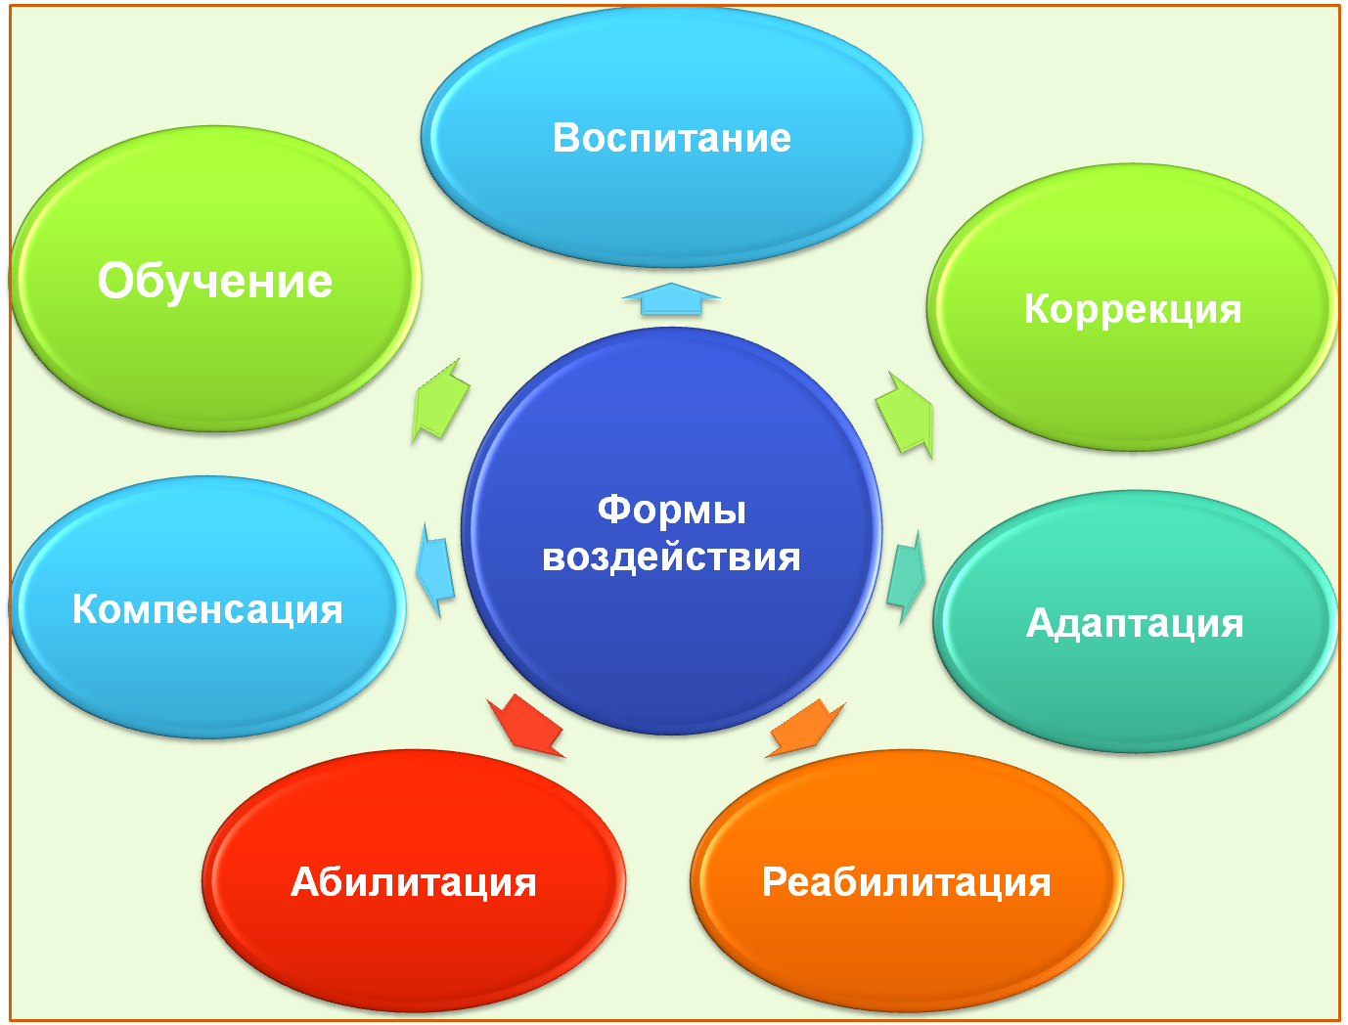

Модель взаимодействия субъектов коррекционно-образовательного процесса в ДОУ.
Учитель-логопед:
-обследование детей и выявление нуждающихся в коррекционно-речевой помощи (индивидуальные, групповые беседы, специальные задания диагностического характера);
-изучение уровня речевого, познавательного, социально-личностного развития и индивидуально-типологических особенностей детей, нуждающихся в логопедической поддержке. Определение основных направлений и содержания работы с каждом из них (наблюдение особенностей поведения и общения детей в процессе регламентированной деятельности, изучение медико-педагогической документации, беседы с педагогами д/с, родителями);
-систематическое проведение необходимой профилактической и коррекционно-речевой работы с детьми в соответствии с их индивидуальными и групповыми программами;
-формирование у педагогического коллектива и родителей информационной готовности к логопедической готовности, помощь им в организации полноценной речевой среды (индивидуальные и групповые консультации, семинары, наблюдения занятий, режимных процессов);
-координация усилий педагогов и родителей, контроль над качеством проведения ими речевой работы с детьми («логопедические уголки», информационные стенды, тематические выставки);
-оценка результатов помощи детям и определение степени их речевой готовности к школьному обучению.

Руководитель по ФИЗО:
-изучение уровня физического развития и индивидуально-типологических особенностей детей, нуждающихся в логопедической поддержке;
-обследование у детей слуха, зрения, строения артикуляционного аппарата;
-совместная работа с учителем-логопедом ( изучение медицинской документации, индивидуальные и групповые консультации для родителей, семинары, наблюдений НОД, режимных процессов);
-своевременные рекомендации, советы родителям ( направляем к врачам специалистам: офтальмолог, отоларинголог) и приглашение в ДОУ врача невролога.

Родители ребенка:
-создание в семье условий, благоприятных для общего и речевого развития ребенка;
-проведение целенаправленной и систематической работы по общему речевому развитию детей и необходимой коррекции недостатков в этом развитии.
Ребенок с нарушениями речи

Педагогический коллектив:
-обеспечение дошкольниками с нарушениями речи комфортных во всех отношениях условий развития, воспитания, обучения, создания среды психолого-педагогической и речевой поддержки ребенка;
-проведение необходимой работы по профилактике и коррекции недостатков речевого развития у детей, обеспечение их эффективной общей и речевой подготовки к школе;
-повышение психолого-педагогической культуры и воспитательной компетентности родителей, побуждение их к сознательной деятельности по общему и речевому развитию дошкольников в семье.
Заведующая и старший воспитатель:
-осуществление тесного взаимодействия педагогических и медицинских работников;
-создание оптимальных условий для организации, преемственности в работе логопеда и педагогического коллектива;
-насыщение библиотеке ДОУ специальной литературой, групповых комнат специальными пособиями и специальным оборудованием;
-организация обмена опытом коррекционно-педагогической работы с другими д/с;
-привлечение родителей к активному участию в коррекционно-педагогическом процессе;
-обеспечение связи со школой, принимающей выпускников ДОУ

Анкета для воспитателей

Считаете ли вы, что: | Да | Нет | Иногда
1. Речь должна быть абсолютно правильная, литературная?

2. По форме и тону речь должна быть всегда безупречно вежливой?

3. Структуру речи следует согласовывать с возрастом детей: чем младше ребёнок, тем проще должна быть синтаксическая структура обращённой к нему речи?

4. Содержание речи взрослых должно строго соответствовать развитию, запасу представлений и интересам детей, опираться на их опыт?

5. Речь взрослых должна соответствовать таким критериям, как точность, ясность, простата, эмоциональная выразительность, образность, размеренность темпа и достаточная (но не чрезмерная) громкость.

Результаты анкетирования педагогов ДОУ по проблеме: профилактика речевых нарушений.

Уважаемые родители!
Заполнение данной анкеты поможет в определении верных направлений коррекционной работы с Вашим ребенком.
1.Анкетные данные
Фамилия, имя ребенка____________________________________________________________
Дата рождения_____________________________________
Домашний адрес________________________________________________________________
Телефон_____________________
Сведения о родителях:
Мать (ФИО, возраст на момент родов)______________________________________________

Место работы_________________________________________________тел_____________________
Отец (ФИО, возраст)_____________________________________________________________

Место работы___________________________________________тел_____________________
2.Анамнез.
Наличие речевых, нервно-психических, хронических заболеваний у родителей до рождения ребенка:
Мать__________________________________________________________________________
Отец__________________________________________________________________________
От какой по счету беременности ребенок___________________________________________
Характер протекания беременности (токсикозы, инфекции, травмы, хронические заболевания)___________________________________________________________________
Роды (досрочные, срочные, быстрые, стремительные, обезвоженные, затяжные)__________

Когда закричал ребенок__________________________________________________________
Вес и рост при рождении_________________________________________________________
Вскармливание_________________________________________________________________
3.Раннее психомоторное развитие
Голову держит с _______________________сидит с ___________________________
Ползает__________________ стоит с _______________________________________
Ходит с________________________________ появление первых зубов______________
4.Перенесенные заболевания
До года________________________________________________________________________
После года_____________________________________________________________________
Ушибы, травмы головы__________________________________________________________
Наличие оперативного вмешательства______________________________________________
5.Раннее речевое развитие (со слов матери)
Гуление_______________________лепет___________________________
Первые слова___________________________первые фразы____________________________
Прерывалось ли речевое развитие и по какой причине_________________________________

Использование жестов___________________________________________________________
Отношение членов семьи к речевому дефекту________________________________________
Занятия с логопедом_____________________________________________________________
Лечение у других специалистов____________________________________________________

Спасибо за работу!

Выводы:

- В нашем детском саду ведется раннее комплексное углубленное обследование психомоторного и коммуникативного развития детей, позволяющее своевременно выявить и скорректировать ранние признаки речевого недоразвития.
- Разрабатываются и реализуются индивидуальные коррекционно-развивающие планы. Прогнозируются перспективы развития, разрабатываются методические рекомендации по нормализации и коррекции речи, а также других психомоторных возможностей ребенка.
- Определяется и анализируются уровень готовности ребенка к школе и дальнейшая социализация.

Вся эта работа позволяет на ранних этапах развития преодолевать имеющиеся отставания от возрастных нормативов в речевом и коммуникативном развитии через организацию комплексного коррекционно-развивающего воздействия.

Литература:

- Жукова Н.С. Преодоление общего недоразвития речи у дошкольников/ Жукова Н.С, Мастюкова Е.М., Филичева Т.Б. – Екатеринбург: АРД ЛТД. 1999.
- Кирьянова Р.А. Комплесная диагностика/ Р.А. Кирьянова. – Спб.: Из-во «Каро», 2002.
- Балабанова В.П. Диагностика нарушений речи у детей и организация логопедической работы в условиях дошкольного учреждения/ В.П. Балабанова, Л.Г. Богданова. – Спб.: Из-во «ДЕТСТВО – ПРЕСС», 2002.
- Чиркина Г.В. Методы обследования речи у детей. – М.: Из-во «Аркти», 2003.
- Шипицына Л.М. Комплексное сопровождение детей дошкольного возраста/Л.М.Шипицына. – Спб.: Из-во «Речь», 2003.
- Ермолаева Л.И. Диагностика развития личности дошкольника/ Л.И. Ермолаева. – Иркутск,: 1997.
- Каше Г.А. Исправление недостатков речи у дошкольников/ Г.А. Каше. – М.: Из-во «Просвещение», 1971.
- Ильина М.И. Подготовка к школе/ М.Н. Ильина. – Спб.: Из-во «Дельта», 1999.

